

**Program DVA DNY SE ZVÍŘATY ve VIDA!**

Abychom Tě trochu poznali, ještě než začne program, prosíme Tě o vyplnění následujících otázek ☺

* Co by jsi chtěl/a na programu zažít?
* Co nového by jsi se chtěl/a dozvědět?
* Jaký je Tvůj vztah ke zvířatům? Co pro Tebe znamenají a jaké místo mají v Tvém životě?
* Jaký mají podle Tebe zvířata význam pro planetu, ekosystém a pro člověka?

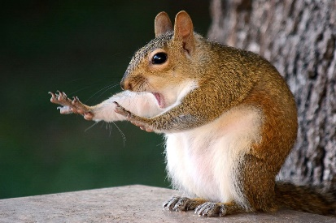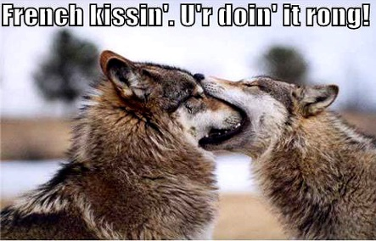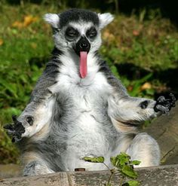

Děkujeme! ☺

Šárka a Vojta

